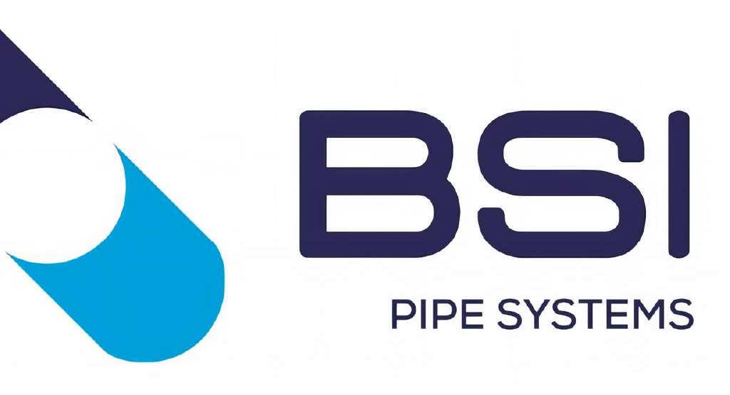

Edité : 16/03/2016
Mise à jour : 21/11/2025

TUYAUX PVC EAUX PLUVIALES
DESCRIPTION :
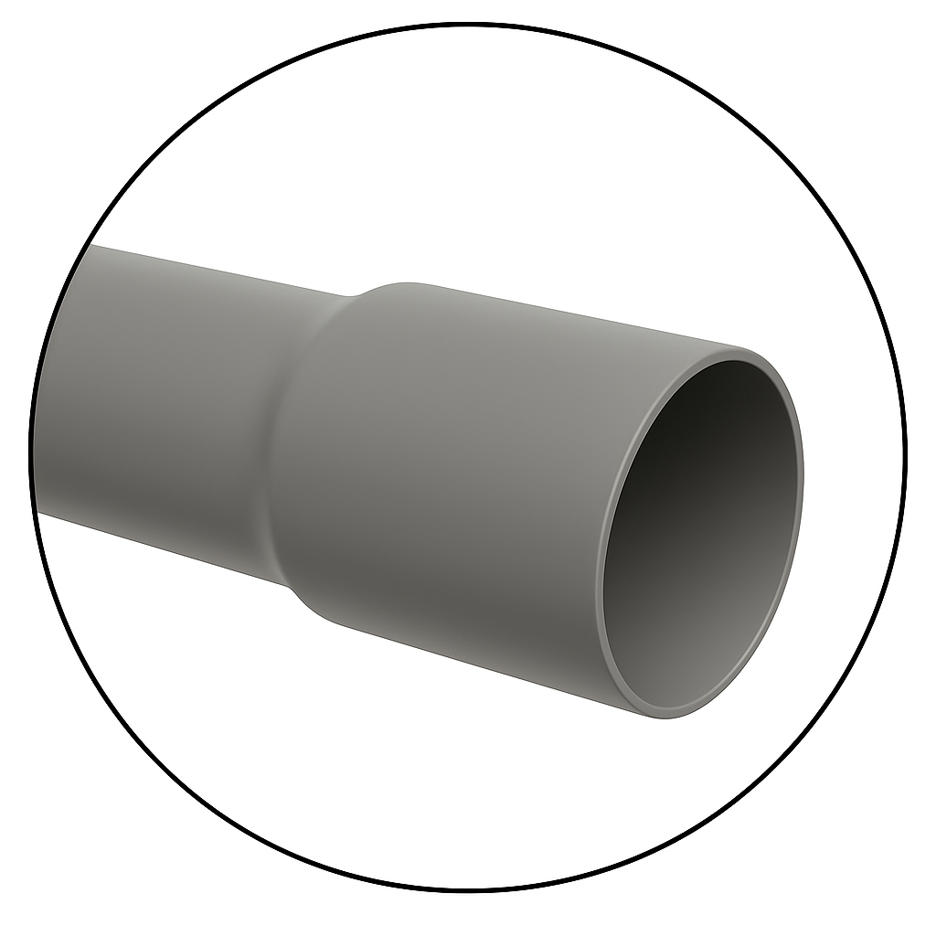
Tuyaux en PVC-U compact pour l’évacuation des eaux pluviales
- Couleurs disponibles :
  - RAL 7037 (gris)
  - RAL 8019 (brun)
  - RAL 7035 (gris perle)
CARACTÉRISTIQUES DU PRODUIT :
Diamètre  nominal | Diamètre  max. | Epaisseur  nominale | Epaisseur  moyenne | Nb  tuyaux/pal
80 | 80.03 | 1.4 | 1.2 – 1.6 | 95
100 | 100.3 | 1.5 | 1.3 – 1.7 | 105
- Disponibles avec manchon à coller
- Longueurs standards 3 ou 4 mètres

MARQUAGE :
Marque du fabricant
Application
Diamètre nominal
Epaisseur nominale
Lieu et ligne d’extrusion
Date et heure de production
Mentions de recyclage

